Введение. Обоснование целей
Национальный проект «Образование» ставит задачу формирования новой педагогической и управленческой культуры в образовании, развития инновационного, творческого, профессионального потенциала молодых педагогов и руководителей образовательных учреждений, современного уровня профессиональных и педагогических знаний педагогов России.
Во многом качество реализации поставленных задач зависит от качества методической работы.
Обоснование региональной системы методической работы в Ленинградской области. Региональная система методической работы имеет уровневую структуру, состоящую из регионального, муниципального и институционального уровней.
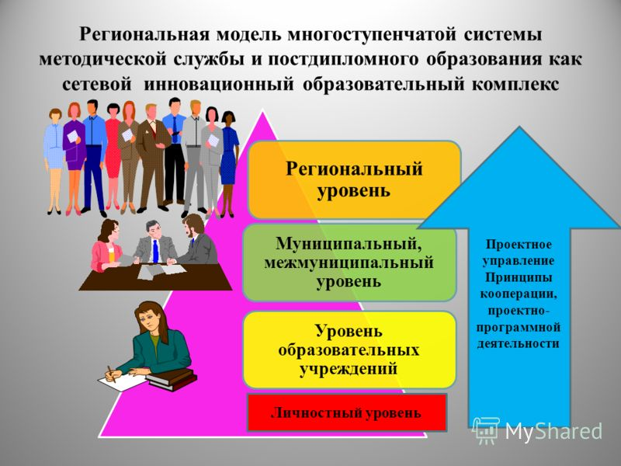
Рисунок 1. Региональная система методической работы
(Надо убрать «постдипломное образование из заголовка и знак на рисунке внизу справа и цвета сделать поспокойнее))
Значимые цели национального проекта «Образование» и региональных проектов, связанные с созданием условий для развития коммуникации и кооперации в целях обеспечения качества образования и вхождения российского образования в десятку лучших образовательных систем мира определяют вектор стратегического развития региональной методической работы:
- оказание реальной, действенной методической помощи педагогу, с учетом результатов статистических данных и содержательных мониторингов, выявленных в курсовой и межкурсовой периоды и характеризующие его профессиональные дефициты,
- создание в образовательной среде точек роста для профессионального и карьерного лифта педагогов, в том числе через аттестацию педагогов и руководителей образовательных учреждений,
- проектирование эффективной системы непрерывного профессионального развития педагогов, основанной на принципиально новых организационных и содержательных подходах к системе повышения квалификации педагогических работников и оценке уровня их компетенции, обеспечивающей качество образовательного процесса.
Центры непрерывного повышения профессионального мастерства педагогов, которые будут созданы в Ленинградской области, должны помочь педагогу понять свои профессиональные дефициты и сформировать индивидуальный маршрут профессионального совершенствования.
Распоряжением Комитета общего и профессионального образования от 01.02.2019 года № 213-р «О совершенствовании деятельности региональной и муниципальных служб в Ленинградской области» утверждена Концепция функционирования и развития региональной методической службы в Ленинградской области на 2019-2020 годы, а также примерное положение о муниципальной методической службе; даны рекомендации органам муниципального самоуправления, осуществляющим управление в сфере образования, привести муниципальные нормативные правовые акты в соответствие с приказом в срок до 01.09.2019 года. На региональном уровне к настоящему времени создана нормативно-правовая база, обеспечивающая системное регулирование вопросов повышения квалификации и методического сопровождения педагогических кадров.
Концепция развития региональной методической службы в Ленинградской области на 2019-2020 годы определяет методологические, организационные, содержательные и процессуальные основы деятельности системы региональной методической службы.
Данная концепция предлагает распространять опыт научной, практической и творческой деятельности. Это необходимо, чтобы своевременно оказывать адресную методическую помощь начинающим педагогам, позволять им самосовершенствоваться и достигать определённого личностного роста, помочь педагогам выявлять и поддерживать одарённых детей.
Развитие региональных инструментов управления качеством методической работы осуществляется в рамках государственной программы «Современное образование Ленинградской области» (утверждена постановлением Правительства Ленинградской области от 14 ноября 2013 г. № 398 «О государственной программе Современное образование Ленинградской области»). Комитетом общего и профессионального развития Ленинградской области приняты комплексные меры по повышению эффективности инновационной методической деятельности в региональной системе образования. В целях стимулирования деятельности педагогических работников и общеобразовательных организаций на создание и внедрение инновационных продуктов, обеспечивающих современное качество образовательных результатов, в регионе создан Межведомственный координационный совет по вопросам оценки и управления качеством образования.
Поддержка молодых педагогов и системы наставничества. Актуальным направлением деятельности Межведомственного координационного совета является совершенствование и дальнейшее развитие системы поддержки молодых педагогов, в том числе в сопровождении наставников.
В докладе на областном педагогическом совете Тарасов С.В., председатель комитета общего и профессионального образования, говоря о направлениях развития системы образования в Ленинградской области, сказал: «Первое направление – привлечение в систему образования молодых педагогов. Это направление для нас чрезвычайно важно, потому что мы понимаем, что в системе образования должны трудиться, дополняя друг друга, педагоги разных поколений. И опытные педагоги, прошедшие значительный жизненный и профессиональный путь, и педагоги среднего возраста, и, конечно же, молодые педагоги. Только вот такой педагогический ансамбль сможет добиваться высоких результатов.
И еще одно направление – это внедрение системы педагогического наставничества и вовлечение молодых педагогов в сетевые профессиональные сообщества. У нас есть лаборатория наставничества в Институте развития образования».
На данном направлении активными региональными субъектами деятельности являются:
-ГАОУ ДПО «Ленинградский областной институт развития образования»;
- Совет молодых учителей;
- Учительский клуб «Под крылом пеликана».
Точками роста и профессионального становления молодых педагогов стали Федеральные инновационные площадки, региональные учебно-методические площадки, а также муниципальные инновационные площадки. Организаторами и проводниками работы с молодыми педагогами, развития наставничества являются школьные методические службы (методические советы школ, школьные и межшкольные методические объединения, рабочие и проблемные группы), а также муниципальные методические службы (муниципальные методические советы, советы развития образования, муниципальные методические объединения). На региональном уровне проводятся Летние и Зимние школы мастерства для молодых педагогов, руководителей образовательных организаций (директоров, заместителей директоров). Участники школ работают в сопровождении наставников, которые проводят консультации, мастер-классы, участвуют в неформальном общении. На муниципальном уровне доказали свою эффективность «Умные каникулы», проводимые в ряде муниципальных районов с привлечением молодых педагогов и руководителей.
В процессе совместной работы наставников и молодых учителей в Школах молодого учителя, работающих в каждом муниципальном образовании, анализируются традиционные основы развития образования, акцентируются параметры развития современного образования, представляющие важное смысловое значение для формирования облика образования будущего. Значимой составляющей работы с молодыми педагогами стала проектная деятельность как функция управления образовательной организацией, педагогическим коллективом, классными коллективами.

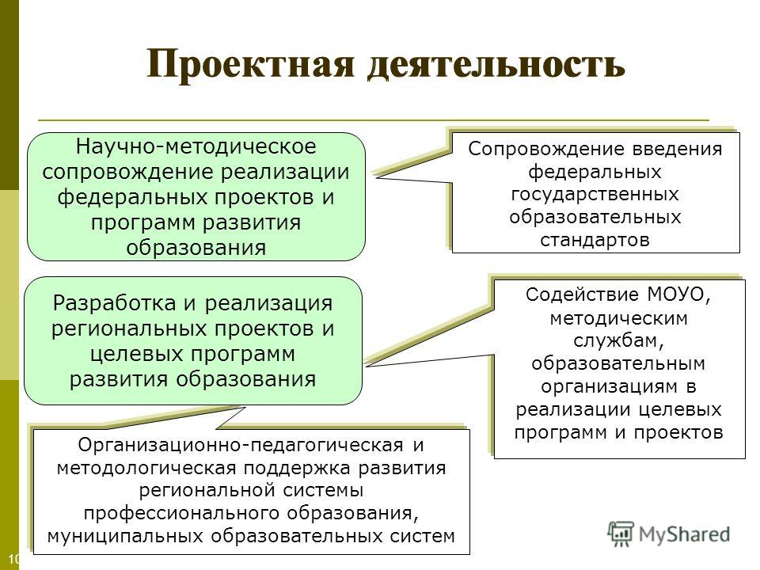
Рисунок 2. Организация проектной деятельности в образовании
(надо заменить в верхнем правом прямоугольнике «ФГОСы» на национальный проект «Образование» и убрать значок внизу рисунка справа)

Муниципальные методические службы работают в тесном контакте с Советом молодых учителей, созданным в 2015 году приказом комитета общего и профессионального образования от 15.07.2015 года № 36 «О Совете молодых учителей Ленинградской области». На сайте ЛОИРО создано сетевое сообщество Совета молодых учителей, целью которого является:
-организация активной деятельности в каждом муниципальном районе по повышению престижа педагогической профессии и привлечения молодых специалистов;
-разработка критериев отбора для формирования перспективного кадрового резерва молодых руководителей из числа молодых учителей.
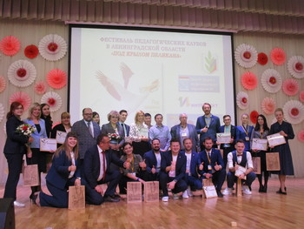
Примером совместной работы Совета молодых учителей и муниципальных методических служб стал фестиваль педагогических клубов молодых учителей «Под крылом Пеликана», который проводится в Ленинградской области.

В программе фестиваля открытые уроки молодых педагогов нашего региона, победителей профессиональных конкурсов из разных городов России, а также мастер-классы абсолютных победителей Всероссийского конкурса «Учитель года», круглый стол на тему «Учитель будущего».
Результатом совместной работы Совета и ММС, общественной организации «Всероссийское педагогическое собрание» стал в 2019 году второй форум молодых учителей России, собравший более 200 участников со всей России.
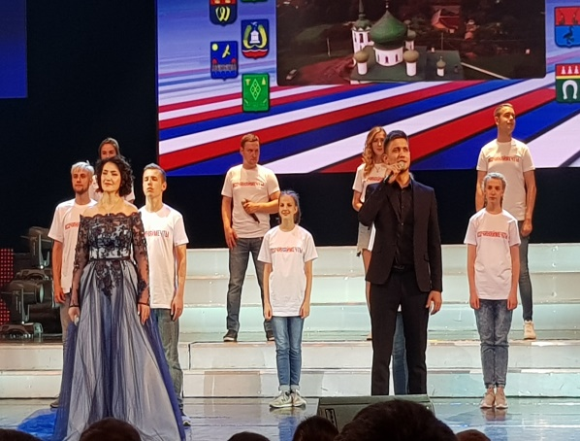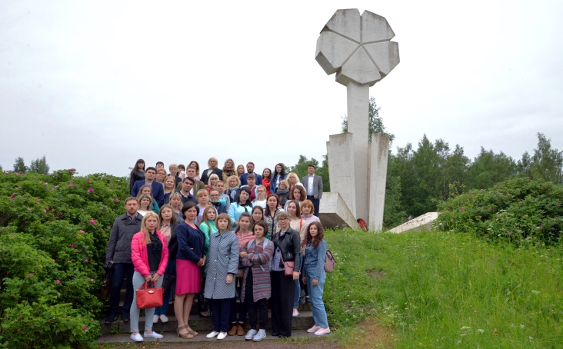
В мае 2019 года при поддержке Министерства просвещения прошел Форум молодых педагогов «Педагог: профессия, призвание, искусство», в нем приняли участие более 500 участников. Это педагоги, представители органов власти, общественных организаций и экспертного сообщества из всех регионов Российской Федерации, а также из Белоруссии и Казахстана. Форум стал местом обмена педагогическим опытом, пространством для развития творческого и интеллектуального потенциала. Участие в таких мероприятиях стимулирует молодых педагогов к поиску новых форм обучения и профессиональной реализации.
Система педагогического наставничества и вовлечение молодых педагогов в сетевые профессиональные сообщества. В процессе развития находится система тьюторского сопровождения профессионального роста молодых педагогов, управленцев, которые на практике учатся работать во временных творческих группах, помогающих в подготовке педсоветов, конкурсов, конференций в конкретной школе. Это может быть и работа в проектных группах учителей, занимающихся коллективным поиском перспективных инновационных решений и др.

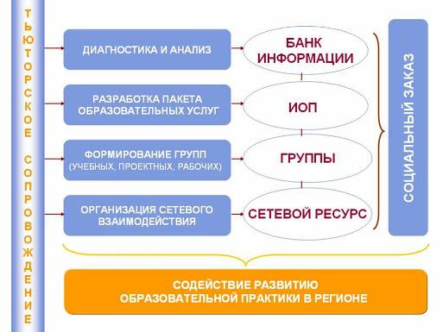

Рисунок 3. Развитие тьюторского сопровождения.
(Здесь можно ничего не менять)
5 победителей из Северо-Западного федерального округа получили награды конкурса лучших практик наставничества. (может быть имеет смысл назвать этих победителей?)Церемония награждения прошла на открытии окружного форума «Наставник - 2018» в Кировске Ленинградской области.
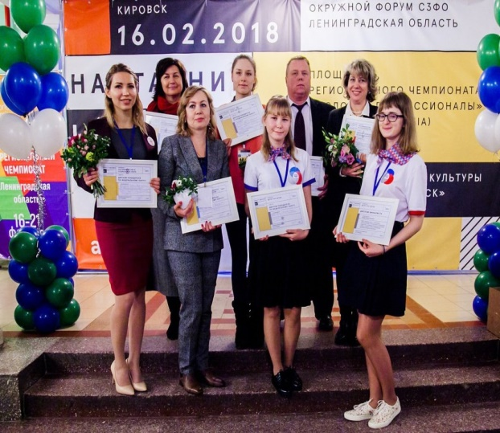
ЛОИРО, Муниципальные методические службы инициируют развитие наставничества, организуя панорамы открытых уроков «Опытные-молодым», «Молодые-молодым», работу районных Школ молодого учителя по проведению открытых уроков наставников, творческих профессиональных объединений молодых специалистов «Ступени мастерства».

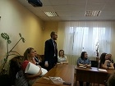

Цель методического сопровождения деятельности начинающих педагогов- профессиональная адаптация, повышение их профессионального мастерства, раскрытие индивидуальных педагогических способностей, формирование потребности в постоянном саморазвитии и самосовершенствовании, выявление педагогических дефицитов и их преодоление.
Проведение такой объемной работы обеспечило достижение целого ряда показателей. Эти показатели количественные, но они в конечном итоге, в системе дают (чтобы не было тафталогии, лучше написать : «…в совокупности дают…» качественный прирост в работе системы образования нашего региона. 1200 молодых учителей удалось привлечь за последние три года в систему образования Ленинградской области. Увеличилась доля учителей в возрасте до 30 лет – до 20%, Увеличилась доля педагогов со стажем работы до 10 лет – до 32%, До 98% увеличилась доля педагогов, имеющих высшее профессиональное образование, Одним из красноречивых доказательств повышения привлекательности профессии учителя стало увеличение количества выпускников, поступающих по целевому приему в вузы на педагогические специальности, – до 525 человек в год.
Профессиональная поддержка методических объединений и профессиональных сообществ педагогов. Актуальным направлением деятельности Межведомственного координационного совета является совершенствование и дальнейшее развитие системы поддержки предметных, метапредметных, межшкольных и муниципальных методических объединений.
Одной из эффективных форм методической работы стали муниципальные и муниципальные сетевые объединения. Цель их деятельности - всесторонне исследование проблемы и разработка рекомендаций по ее наиболее эффективному практическому применению, направленному на повышение качества образования. Среди приоритетных задач:
- выстраивание работы в направлении поиска общих интересов Учреждений и выделения самостоятельных объединений внутри Учреждений с сохранением идеологии и целей сетевого объединения;
- моделирование, организация и осуществление своей деятельности по предметной направленности (области) с помощью наиболее квалифицированных педагогов из числа педагогов Учреждений;
- обеспечение развития профессионализма руководящих и педагогических работников посредством сетевого взаимодействия, совместного решения наиболее сложных проблем, касающихся учебно-методического обеспечения образовательного процесса, образовательных продуктов;
- развитие электронного ресурса для индивидуализация профессионального образования, развития мобильности педагогических ресурсов путем взаимодействия с коллегами, создание базы данных по программным продуктам учебного назначения и опыту их применения в образовательной деятельности.
Научно-методическое сопровождение и поддержка педагогических работников. Ведущим направлением деятельности методических служб на региональном, муниципальном, институциональном уровнях является работа с кадровым потенциалом педагогов и административного корпуса, создание условий для реализации и развития профессиональных потребностей педагогов, повышение конкурентной способности системы образования Ленинградской области на федеральном уровне. Не менее важным является решение вопроса об оценке качества образования.
С этой целью сформированы региональная и муниципальная системы мониторинга образовательных организаций всех уровней.
Концепция развития и функционирования региональной методической службы в Ленинградской области на 2019 – 2020 годы определяет использование имеющегося потенциала по таким направлениям, как:
-региональные (муниципальные) инновационные площадки;
-сетевые общественно-профессиональные объединения педагогов;
-банк лучших педагогических практик;
-методические объединения;
-методическая работа образовательных организаций.
Приоритетные направления научно-методического сопровождения и поддержки педагогических кадров системы образования Ленинградской области, среди которых:
-системное выявление профессиональных дефицитов педагогов. Целый ряд социологических исследований, в том числе в партнерстве с ВШЭ, РАНХиГС, ИУО РАО позволяют оценить удовлетворенность качеством и условиями образования в регионе, изучить профессиональные ориентации, компетенции и затруднения руководителей и педагогов, социальные ценности и модели поведения обучающихся, выявить учреждения с низкими и высокими образовательными результатами, определить степень информационной открытости системы.
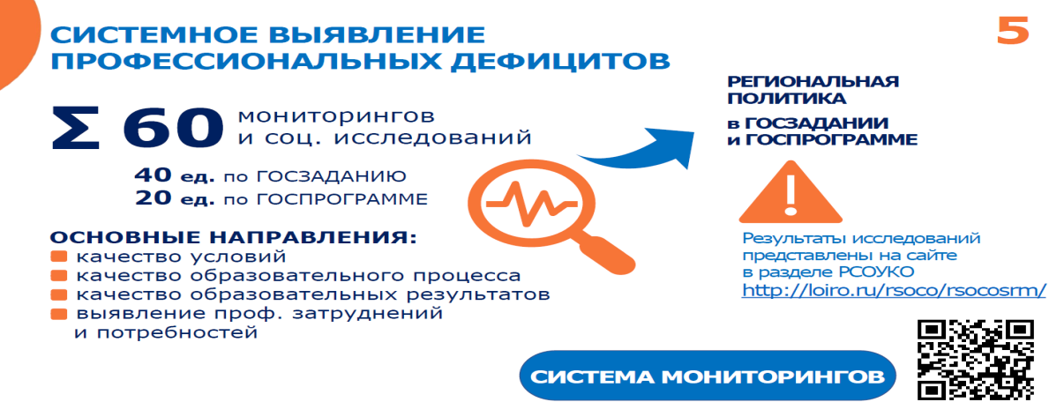

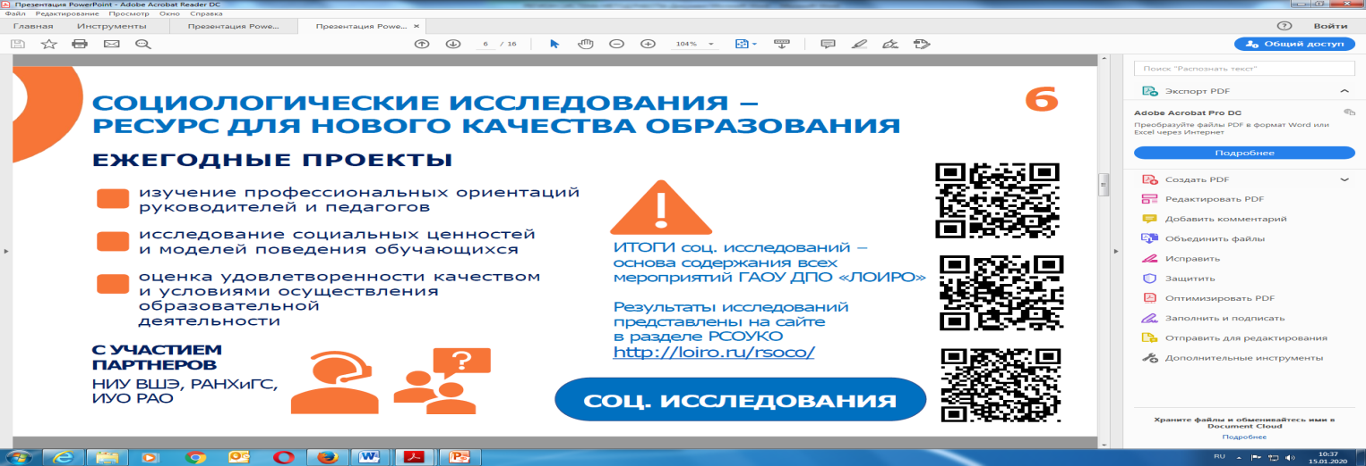
- Социологические исследования как ресурс нового качества образования. Ежегодно более 60-ти мониторингов и социологических исследований по качеству условий, образовательного процесса и результатов позволяют получить объективную информацию о системе образования ЛО и определить актуальные векторы региональной политики.

-Система работы со школами с низкими образовательными результатами. Одна из актуальных задач – работа со школами с низкими образовательными результатами. На основе исследований и выявленных дефицитах из-за сложных социальных условий для таких школ разработана Программа по созданию условий для повышения качества образования, которая реализуется специалистами ЛОИРО, в том числе и в партнерстве с ведущими институтами.
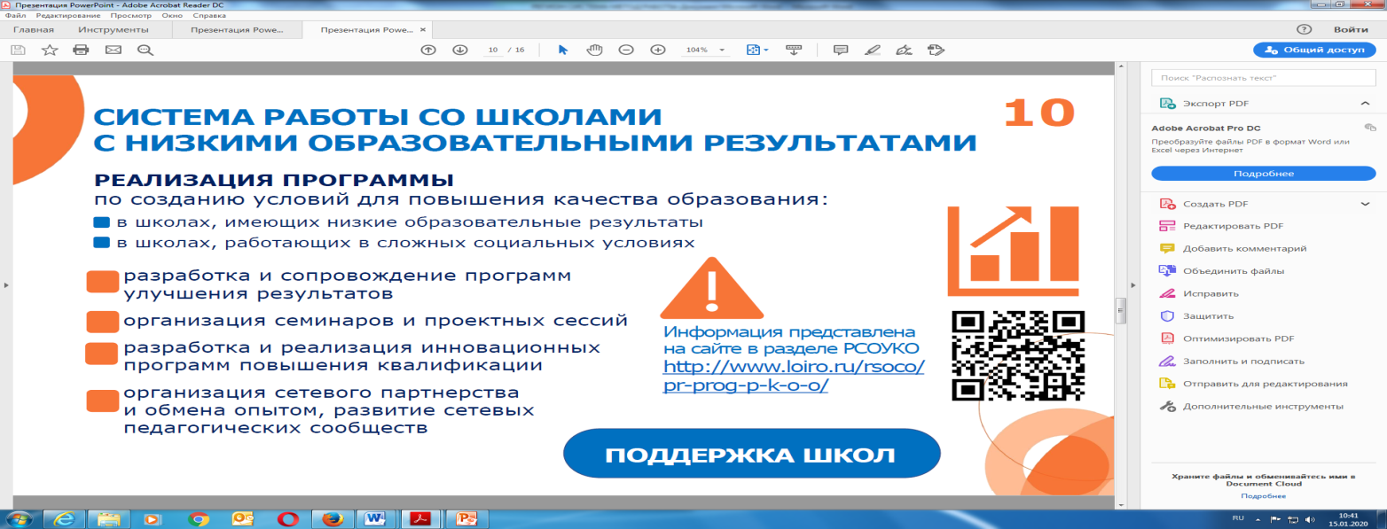

-Организационно-техническое, методическое и консультационное сопровождение процедуры аттестации педагогических работников региона. Экспертами ЛОИРО ежегодно проводится более 4000 экспертиз аттестационных материалов, ведется сопровождение деятельности региональной аттестационной комиссии.
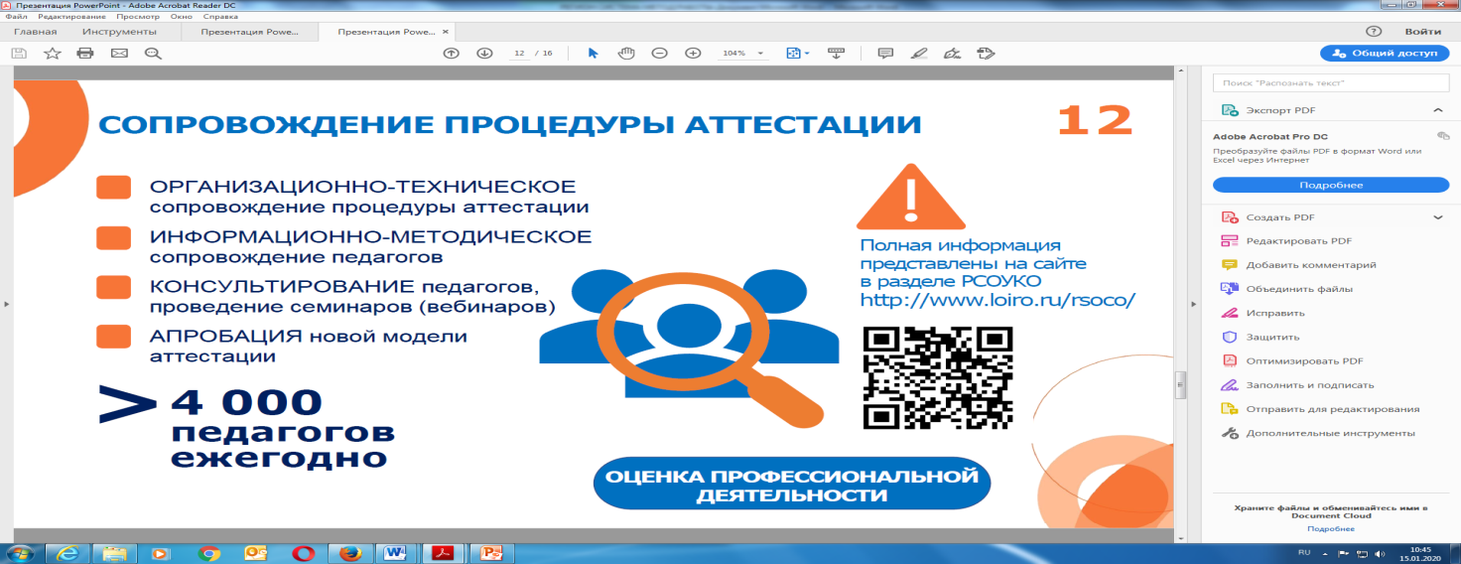

Ежегодно комитет общего и профессионального образования и ЛОИРО, совместно с вузами-партнерами проводят ряд конференций, которые стали региональной трибуной представления лучших педагогических практик, диссеминации перспективного опыта, подведения результатов очередного этапа развития региональной системы образования, обсуждения перспектив. Участниками традиционных встреч становятся как представители педагогического сообщества Ленинградской области, так и приглашенные лучшие учителя, представители, науки и бизнес-сообществ Санкт-Петербурга, других регионов России. Традиционно ежегодно проводится областной Форум педагогических идей и инновационных практик, который прошел в ЛОИРО. В 2019 году в нем приняли участие более 170 человек; XXIӀ Международная научно-практическая конференция «Личность. Общество. Образование. Качество современного образования: актуальные вопросы, достижения, стратегии развития». В работе участвовали более 500 представителей области и гостей.
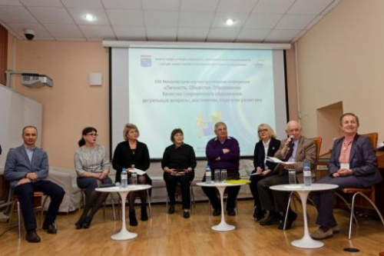
Перспективы развития методической службы. Современная ситуация в образовании требует целенаправленной ориентации методических служб на спрос, как со стороны образовательных учреждений в целом, так и на спрос личности каждого учителя. В свою очередь это предполагает повышение общей и профессиональной культуры работников методических служб, создание условий, обеспечивающих: соответствие методической работы запросам и потребностям педагогов и руководителей учреждений образования; разработку новых структурно-функциональных моделей методических служб, способных решать задачи непрерывного совершенствования форм, методов и направлений методической деятельности; личностно-ориентированный, дифференцированный подход к организации образовательного процесса на всех ступенях его осуществления.

